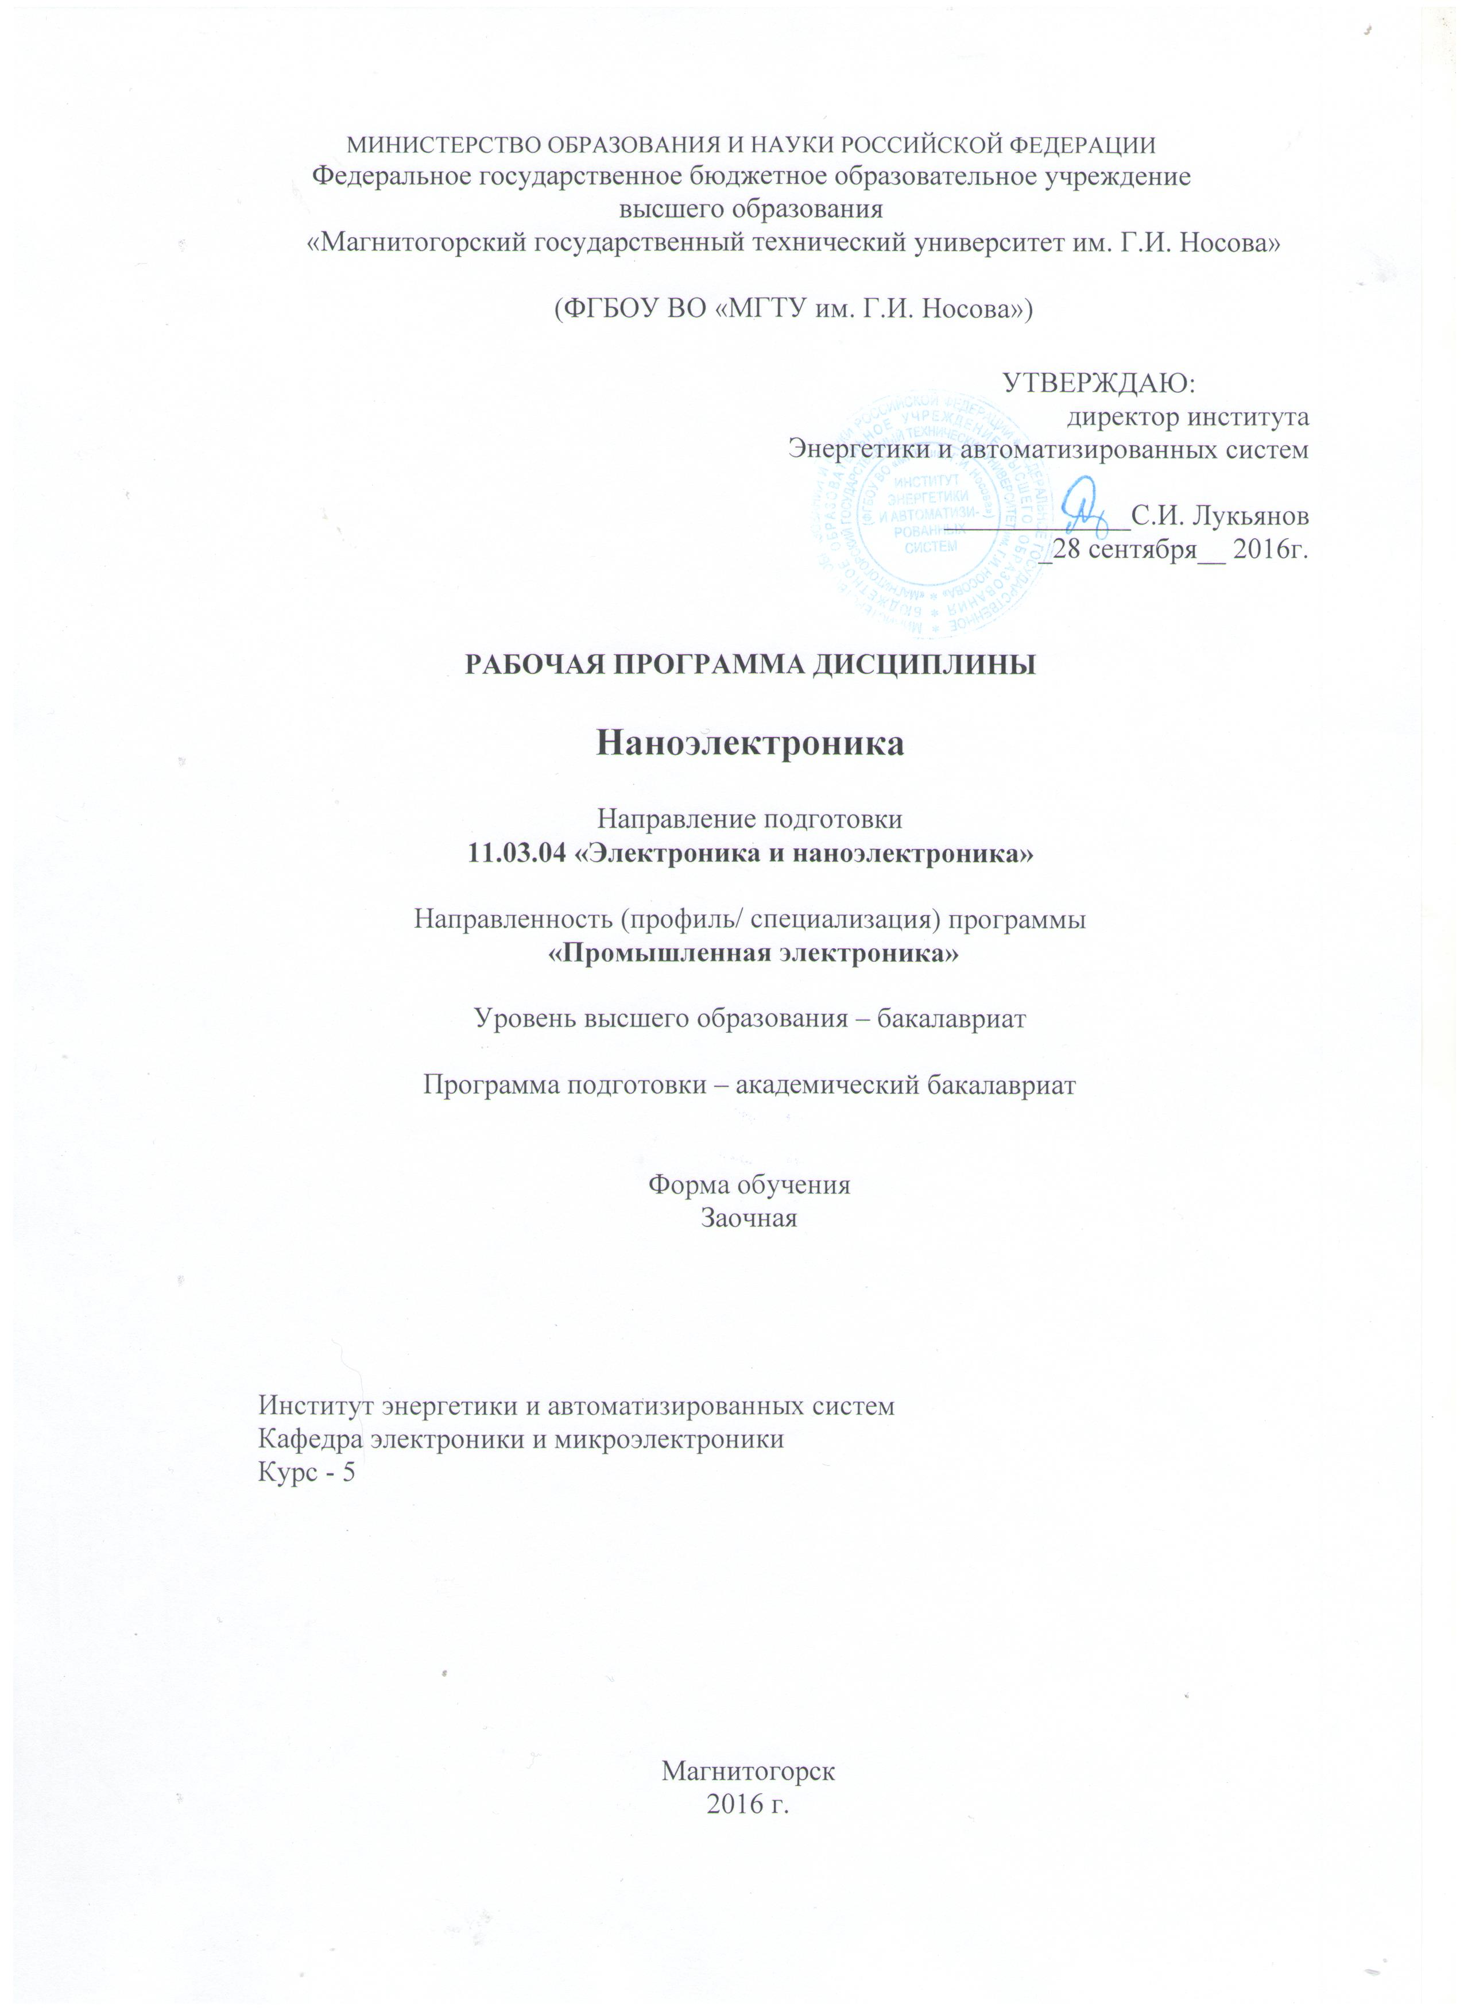
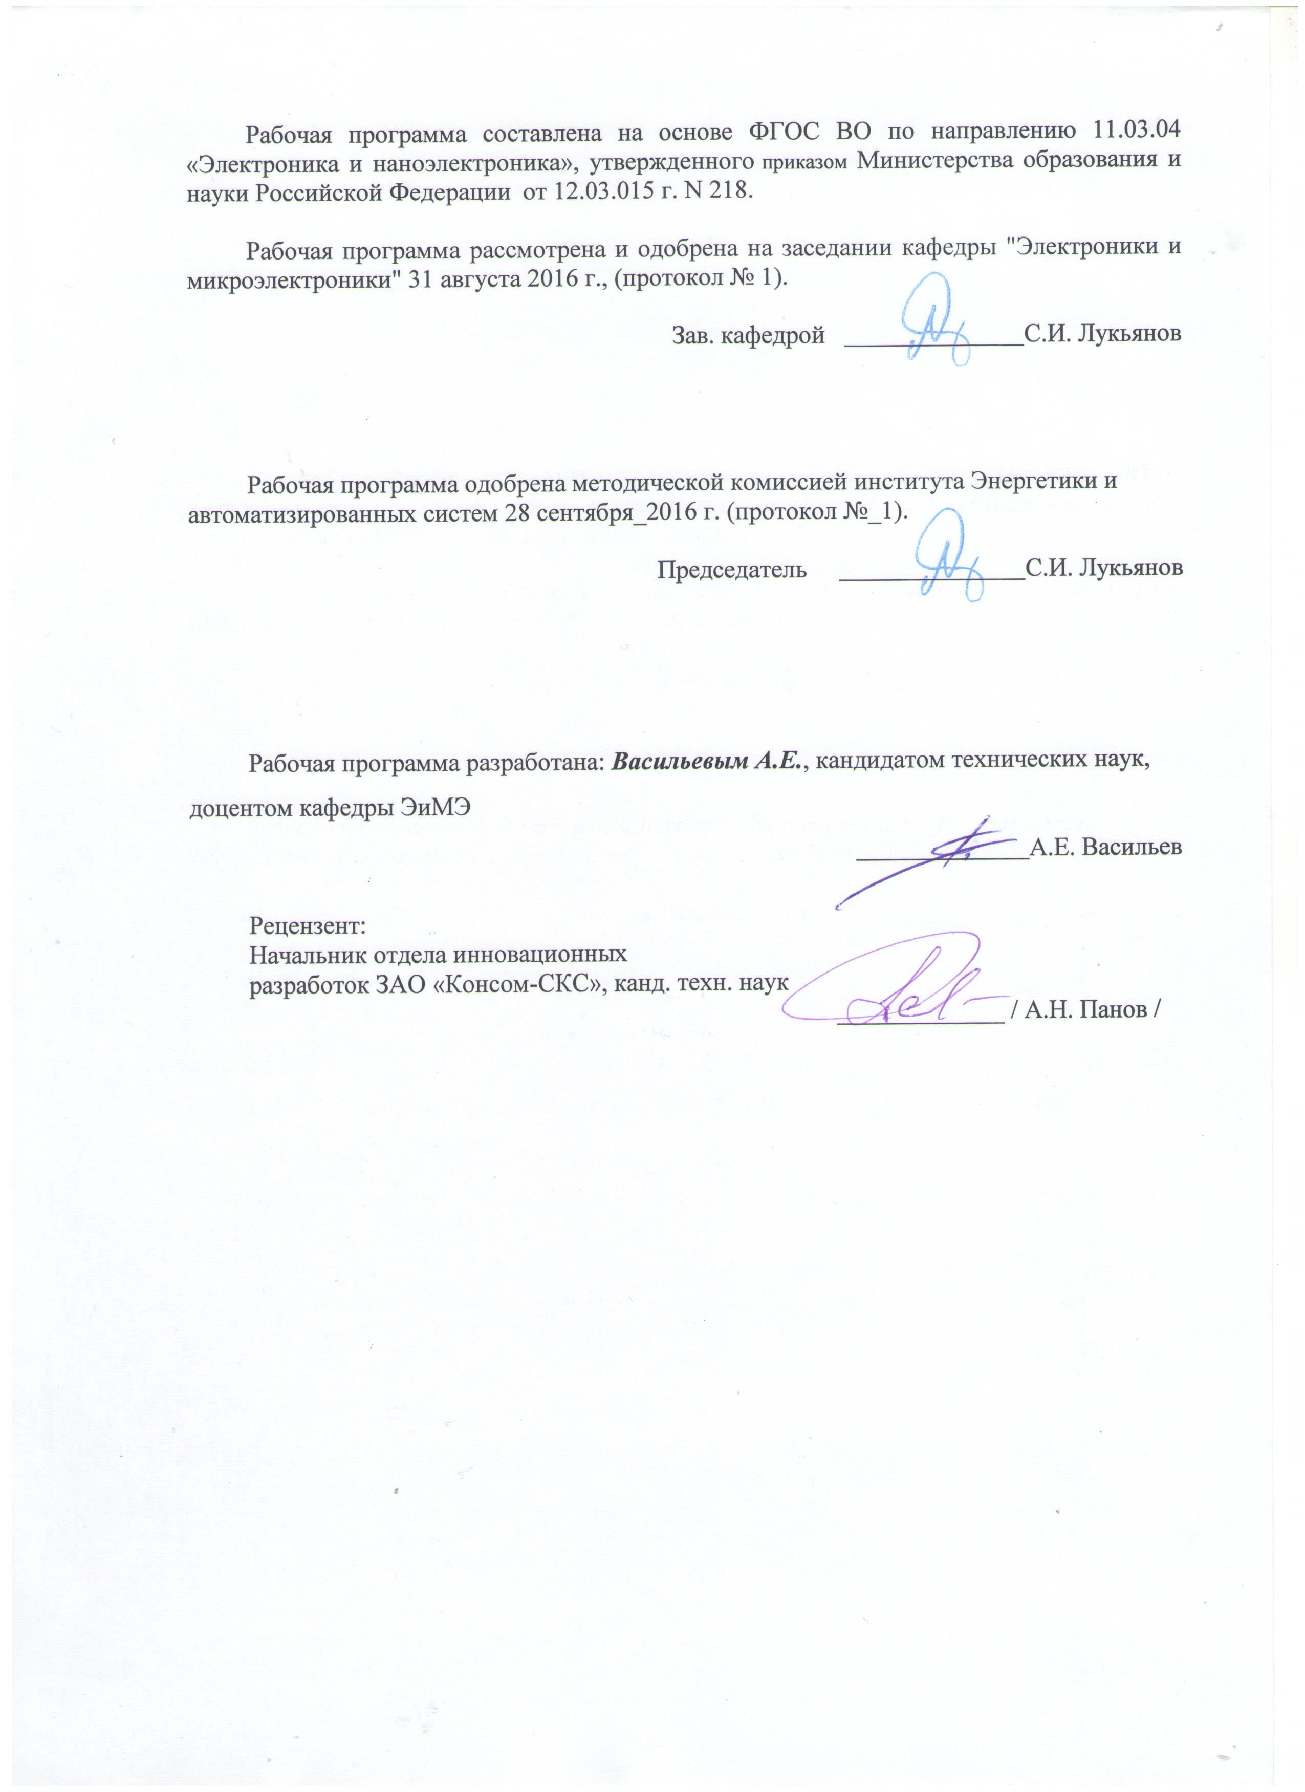

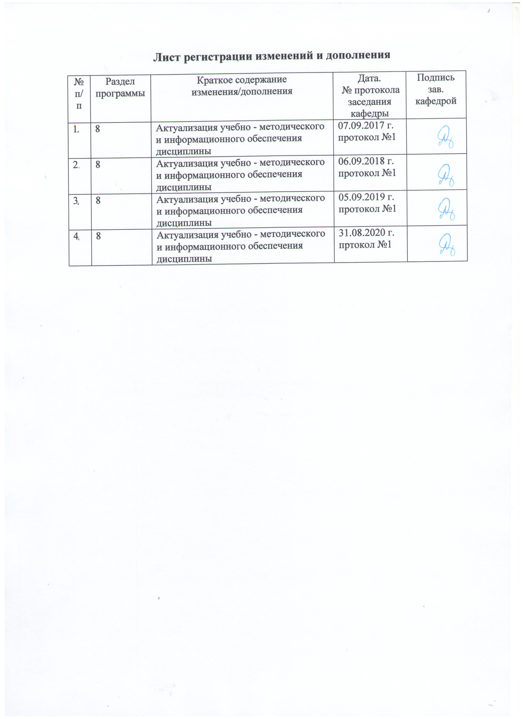

1 Цели освоения дисциплины (модуля)
Целью изучения дисциплины «Наноэлектроника» является формирование научной основы, необходимой для создания элементов, приборов и устройств микро- и наноэлектроники;
способность учитывать современные тенденции развития электроники, измерительной и вычислительной техники, информационных технологий в своей профессиональной деятельности;
готовность анализировать и систематизировать результаты исследований, представлять материалы в виде научных отчетов, публикаций, презентаций.
Задачей изучения дисциплины «Наноэлектроника» является изучение законов физики наноразмерных полупроводниковых структур для последующего использования их при разработке и эксплуатации приборов и устройств микроволновой, цифровой и оптической электроники, а также при проектировании электронных схем на их основе.

2 Место дисциплины (модуля) в структуре образовательной программы
подготовки бакалавра (магистра, специалиста)
Дисциплина «Наноэлектроника» входит в базовую часть блока 1 образовательной программы.
Для изучения дисциплины необходимы знания (умения, владения), сформированные в результате изучения естественно-научных дисциплин и дисциплин общепрофессиональной подготовки: Физические основы электроники, Схемотехника, Расчет электронных схем, Материалы и элементы электронной техники, элементы цифровой техники, высшая математика (раздел алгебры логики), дискретная математика, электронные цепи и микросхемотехника.
Знания (умения, владения), полученные при изучении данной дисциплины будут необходимы для изучения дисциплин: САПР устройств промышленной электроники, выполнения курсовых работ и проектов, подготовки выпускной квалификационной работы.

3 Компетенции обучающегося, формируемые в результате освоения
дисциплины (модуля) и планируемые результаты обучения
В результате освоения дисциплины (модуля) «Наноэлектроника» обучающийся должен обладать следующими компетенциями:

Структурный  элемент  компетенции | Планируемые результаты обучения
Код и содержание компетенции: способностью учитывать современные тенденции развития электроники, измерительной и вычислительной техники, информационных технологий в своей профессиональной деятельности (ОПК-7)
Знать | - основные типы базовых логических схем;  - топологию элементов электронной техники на кристалле микросхем;  - Физические основы функционирования интегральных компонентов
Уметь | - пользоваться справочной литературой;  - использовать методы анализа характеристик микроэлектронных схем;  - решать практические задачи построения цифровых устройств на базе ИМС
Владеть | - основными методами анализа и синтеза цифровых и аналоговых схем;  - методами оптимизации цифровых схем по критериям быстродействия, стоимости, энергопотребления;  - основными методами анализа и синтеза цифровых схем и цифровых блоков на ПЛИС
Код и содержание компетенции: готовностью анализировать и систематизировать результаты исследований, представлять материалы в виде научных отчетов, публикаций, презентаций (ПК-3)
- Правила оформления отчетов;
- Правила подготовки публикаций;
- Методы анализа результатов исследований
- Документировать результаты исследований;
- представлять материалы в виде научных отчетов;
- анализировать и систематизировать результаты исследований
- Инструментами подготовки презентаций;
- Навыками подготовки публикаций;
- Навыками подготовки и редактирования публикаций

4 Структура и содержание дисциплины (модуля)
Общая трудоемкость дисциплины составляет _3__ зачетных единиц __108__ акад. часов, в том числе:
– контактная работа – _19,9__ акад. часов:
– аудиторная – _18____ акад. часов;
– внеаудиторная – _1,9____ акад. часов
– самостоятельная работа – _88,1 акад. часов;

Раздел/ тема  дисциплины | курс | Аудиторная  контактная работа  (в акад. часах) |  |  | Самостоятельная работа (в акад. часах) | Вид самостоятельной  работы | Форма текущего контроля успеваемости и  промежуточной аттестации | Код и структурный  элемент  компетенции
Раздел/ тема  дисциплины | курс | лекции | лаборат.  занятия | практич. занятия
- Общие характеристики элементов цифровых устройств | 5 | 1 | 1 |  | 11 | Подготовка к лабораторно-практическому занятию. | Устный опрос (собеседование), выполнение и защита лабораторных работ. | ПК-3 – зув  ОПК-7 – зув
- Технологические основы микроэлектроники | 5 | 1 | 1 |  | 11 | Подготовка к лабораторно-практическому занятию. | Устный опрос (собеседование), выполнение и защита лабораторных работ. | ПК-3 – зув  ОПК-7 – зув
- Компоненты элементов цифровых устройств - активные элементы | 5 | 1 | 1 |  | 11 | Подготовка к лабораторно-практическому занятию. | Устный опрос (собеседование), выполнение и защита лабораторных работ. | ПК-3 – зув  ОПК-7 – зув
- Компоненты элементов цифровых устройств - пассивные элементы | 5 | 1 | 1 |  | 11 | Подготовка к лабораторно-практическому занятию. | Устный опрос (собеседование), выполнение и защита лабораторных работ. | ПК-3 – зув  ОПК-7 – зув
- Логические элементы на биполярных транзисторах | 5 | 1 | 1 |  | 11 | Подготовка к лабораторно-практическому занятию. | Устный опрос (собеседование), выполнение и защита лабораторных работ. | ПК-3 – зув  ОПК-7 – зув
- Логические элементы на полевых транзисторах | 5 | 1 | 1 |  | 11 | Подготовка к лабораторно-практическому занятию. | Устный опрос (собеседование), выполнение и защита лабораторных работ. | ПК-3 – зув  ОПК-7 – зув
- Программируемые логические матрицы и программируемая матричная логика | 5 | 1 | 1 |  | 11 | Подготовка к лабораторно-практическому занятию. | Устный опрос (собеседование), выполнение и защита лабораторных работ. | ПК-3 – зув  ОПК-7 – зув
- Современные БИС со сложными программируемыми и репрограммируемыми структурами | 5 | 1 | 3 |  | 11,1 | Подготовка к лабораторно-практическому занятию. | Устный опрос (собеседование), выполнение и защита лабораторных работ. | ПК-3 – зув  ОПК-7 – зув
Итого за курс |  | 8 | 8 |  | 88,1 |  | Промежуточная аттестация (экзамен)
Итого по дисциплине |  | 8 | 8 |  | 88,1
И – в том числе, часы, отведенные на работу в интерактивной форме.

5 Образовательные и информационные технологии
Для реализации предусмотренных видов учебной работы в качестве образовательных технологий в преподавании дисциплины «Наноэлектроника» используются традиционная и модульно-компетентностная технологии.
Для формирования знаний по схемотехнике элементов цифровой техники, включающего в себя переключательные функции типовых элементов, таблицы истинности, варианты реализации в конкретных сериях ИМС предусмотрены: обзорные лекции – для систематизации и закрепления знаний по дисциплине, информационные – для ознакомления со стандартами и справочной информацией, лекции визуализации – для наглядного представления способов решения задач, проблемная - для развития исследовательских навыков и изучения способов решения задач.
Все лабораторные занятия по разделу проводятся в интерактивной форме, В рамках интерактивного обучения применяются IT-методы (использование сетевых мультимедийных учебников разработчиков программного обеспечения, электронных образовательных ресурсов по данной дисциплине; совместная работа в малых группах (2-3 студента) – прохождение всех этапов и методов выполнения лабораторных работ; индивидуальное обучение

6 Учебно-методическое обеспечение самостоятельной работы обучающихся
Вопросы для подготовки к экзамену
Вопросы для подготовки к экзамену
1.1 Классификация элементов.
1.2 Математическое описание элементов цифровой техники.
1.3 Статический и динамический характеристики.
1.4 Схемотехнические и конструктивные параметры.
2.1 Эпитаксия. Диффузия примесей. Ионное легирование. Травление.
2.2 Нанесение тонких пленок. Методы получения структур типа Si – SiO₂ – Si.
2.3 Проводники соединений и контакты в полупроводниковых микросхемах. Литография.
2.4 Сборка полупроводниковых микросхем.
2.5 Современные типы корпусов полупроводниковых микросхем.
3.1 Особенности структур биполярных транзисторов. Многоэмиттерные транзисторы.
3.2 Транзисторы с диодами Шотки.
3.3 Диодное включение транзисторов. МДП – транзисторы интегральных микросхем.
3.4 Биполярные и полевые транзисторы на одном кристалле.
3.5 Разновидности транзисторных структур СБИС.
4.1 Полупроводниковые резисторы. Пленочные резисторы.
4.2 Конденсаторы и индуктивные элементы.
4.3 Микрополосковые линии и элементы на их основе.
5.1 Элементы ДТЛ – типа.
5.2 Элементы ТТЛ – типа.
5.3 Анализ статического режима работы базового элемента ТТЛ.
5.4 Анализ динамического режима работы базового элемента ТТЛ.
5.5 Элементы ТТЛШ – типа.
5.6 Модификация элементов ТТЛ.
5.7 Элементы ЭСЛ – типа.
5.8 Элементы И²Л – типа.
6.1 Инвертор на n – канальных МДП транзисторах.
6.2 Инвертор на комплементарных транзисторах.
6.3 Логические элементы И-НЕ и ИЛИ-НЕ.
6.4 Логические элементы динамического типа.
6.5 Логические элементы сверхскоростных микросхем не МЕП – транзисторах.
7.1 Введение. Схемотехника ПЛМ.
7.2 Программируемая матричная логика.
7.3 Функциональные разновидности ПЛМ и ПМЛ.
7.4 Схемы с программируемым выходным буфером.
7.5 Схемы с двунаправленными выводами.
7.6 Схемы с памятью. ПЛМ с разделяемыми коньюнкторами.
8.1 Общие сведения. Классификация по типу программируемых элементов.
8.2 Логические матрицы программируемые пользователем.
8.3 Сложные программируемые логические схемы (CPLD).
8.4 СБИС программируемой логики смешанной архитектуры (FLEX и др.)
8.5 СБИС программируемой логики типа «система на кристалле».
8.6 Параметры и популярные семейства СБИС программируемой логики.
8.7 Интерфейс JTAG, периферийное сканирование и программирование в системе (SPI).

7 Оценочные средства для проведения промежуточной аттестации
а) Планируемые результаты обучения и оценочные средства для проведения промежуточной аттестации:
Структурный элемент  компетенции | Планируемые результаты обучения | Оценочные средства
Код и содержание компетенции: способностью учитывать современные тенденции развития электроники, измерительной и вычислительной техники, информационных технологий в своей профессиональной деятельности (ОПК-7)
Знать | - основные типы базовых логических схем;  - топологию элементов электронной техники на кристалле микросхем;  - Физические основы функционирования интегральных компонентов | Вопросы для подготовки к экзамену  1.1 Классификация элементов.  1.2 Математическое описание элементов цифровой техники.  1.3 Статический и динамический характеристики.  1.4 Схемотехнические и конструктивные параметры.  2.1 Эпитаксия. Диффузия примесей. Ионное легирование. Травление.  2.2 Нанесение тонких пленок. Методы получения структур типа Si – SiO₂ – Si.  2.3 Проводники соединений и контакты в полупроводниковых микросхемах. Литография.  2.4 Сборка полупроводниковых микросхем.  2.5 Современные типы корпусов полупроводниковых микросхем.  3.1 Особенности структур биполярных транзисторов. Многоэмиттерные транзисторы.  3.2 Транзисторы с диодами Шотки.  3.3 Диодное включение транзисторов. МДП – транзисторы интегральных микросхем.  3.4 Биполярные и полевые транзисторы на одном кристалле.  3.5 Разновидности транзисторных структур СБИС.  4.1 Полупроводниковые резисторы. Пленочные резисторы.  4.2 Конденсаторы и индуктивные элементы.  4.3 Микрополосковые линии и элементы на их основе.  5.1 Элементы ДТЛ – типа.  5.2 Элементы ТТЛ – типа.  5.3 Анализ статического режима работы базового элемента ТТЛ.  5.4 Анализ динамического режима работы базового элемента ТТЛ.  5.5 Элементы ТТЛШ – типа.  5.6 Модификация элементов ТТЛ.  5.7 Элементы ЭСЛ – типа.  5.8 Элементы И²Л – типа.  6.1 Инвертор на n – канальных МДП транзисторах.  6.2 Инвертор на комплементарных транзисторах.  6.3 Логические элементы И-НЕ и ИЛИ-НЕ.  6.4 Логические элементы динамического типа.  6.5 Логические элементы сверхскоростных микросхем не МЕП – транзисторах.  7.1 Введение. Схемотехника ПЛМ.  7.2 Программируемая матричная логика.  7.3 Функциональные разновидности ПЛМ и ПМЛ.  7.4 Схемы с программируемым выходным буфером.  7.5 Схемы с двунаправленными выводами.  7.6 Схемы с памятью. ПЛМ с разделяемыми коньюнкторами.  8.1 Общие сведения. Классификация по типу программируемых элементов.  8.2 Логические матрицы программируемые пользователем.  8.3 Сложные программируемые логические схемы (CPLD).  8.4 СБИС программируемой логики смешанной архитектуры (FLEX и др.)  8.5 СБИС программируемой логики типа «система на кристалле».  8.6 Параметры и популярные семейства СБИС программируемой логики.  8.7 Интерфейс JTAG, периферийное сканирование и программирование в системе (SPI).
Уметь | - пользоваться справочной литературой;  - использовать методы анализа характеристик микроэлектронных схем;  - решать практические задачи построения цифровых устройств на базе ИМС | Практические задания к экзамену  - Разработать дешифратор с заданной разрядностью.  - Разработать шифратор с заданной разрядностью.  - Разработать демультиплексор с заданной разрядностью.  - Разработать мультиплексор с заданной разрядностью.  - Разработать компаратор с заданной разрядностью.  - Разработать счётчик с заданным Ксч. одготовка доклада по выбранной теме
Владеть | - основными методами анализа и синтеза цифровых и аналоговых схем;  - методами оптимизации цифровых схем по критериям быстродействия, стоимости, энергопотребления;  - основными методами анализа и синтеза цифровых схем и цифровых блоков на ПЛИС | Практические задания к экзамену  - Каскадирование дешифраторов.  - Каскадирование шифраторов.  - Каскадирование демультиплексоров.  - Каскадирование мультиплексоров.  - Каскадирование компараторов.  - Реализовать заданную логическую функцию на логических элементах.  - Реализовать заданную логическую функцию на мультиплексорах.

б) Порядок проведения промежуточной аттестации, показатели и критерии оценивания:
Показатели и критерии оценивания при промежуточной аттестации:

– на оценку «отлично» – студент должен показать высокий уровень знаний не только на уровне воспроизведения и объяснения информации, но и интеллектуальные навыки решения задач, нахождения уникальных ответов к проблемам, оценки и вынесения критических суждений;
– на оценку «хорошо» – студент должен показать знания не только на уровне воспроизведения и объяснения информации, но и интеллектуальные навыки решения проблем и задач, нахождения уникальных ответов к проблемам;
– на оценку «удовлетворительно» – студент должен показать знания на уровне воспроизведения и объяснения информации, интеллектуальные навыки решения простых задач;
– на оценку «неудовлетворительно» – студент не может показать знания на уровне воспроизведения и объяснения информации, не может показать интеллектуальные навыки решения простых задач.

8 Учебно-методическое и информационное обеспечение дисциплины (модуля)
а) Основная литература:
- Агеев, И. М. Физические основы электроники и наноэлектроники : учебное пособие / И. М. Агеев. — Санкт-Петербург : Лань, 2020. — 324 с. — ISBN 978-5-8114-4081-8. — Текст : электронный // Лань : электронно-библиотечная система. — URL: https://e.lanbook.com/book/131007 (дата обращения: 20.10.2020). — Режим доступа: для авториз. пользователей.
- Лозовский В.Н.. Нанотехнология в электронике. Введение в специальность: Уч.п. Лань. 2019. – 332 с. — Текст : электронный // Лань : электронно-библиотечная система. — URL: https://e.lanbook.com/book/113943 (дата обращения: 20.10.2020). — Режим доступа: для авториз. пользователей.

б) Дополнительная литература:
      - Игнатов, А. Н. Микросхемотехника и наноэлектроника : учебное пособие / А. Н. Игнатов. — Санкт-Петербург : Лань, 2011. — 528 с. — ISBN 978-5-8114-1161-0. — Текст : электронный // Лань : электронно-библиотечная система. — URL: https://e.lanbook.com/book/2035 (дата обращения: 20.10.2020). — Режим доступа: для авториз. пользователей.
      - Орлова, М. Н. Наноэлектроника. Курс лекций : учебное пособие / М. Н. Орлова, И. В. Борзых. — Москва : МИСИС, 2013. — 50 с. — ISBN 978-5-87623-725-5. — Текст : электронный // Лань : электронно-библиотечная система. — URL: https://e.lanbook.com/book/47464 (дата обращения: 20.10.2020). — Режим доступа: для авториз. пользователей.

в) Методические указания и учебные пособия
Методические указания приведены в приложении 1.

г) Программное обеспечение и Интернет-ресурсы:
- Scilab Computation Engine – программа символьной математики [свободно распространяемое программное обеспечение]. Режим доступа: https://www.scilab.org/about/scilab-open-source-software.
- Урок 449. Корпускулярно-волновой дуализм. Гипотеза де Бройля [интернет-ресурс]. Режим доступа: https://www.youtube.com/watch?v=i-tSwRv7HNo
- Урок 450. Экспериментальное подтверждение справедливости гипотезы де Бройля [интернет-ресурс]. Режим доступа: https://www.youtube.com/watch?v=uAG7aw6w_ks
- Урок 453. Понятие о волновой функции [интернет-ресурс]. Режим доступа: https://www.youtube.com/watch?v=3Gkwl9imw7k
- Урок 454. Уравнение Шрёдингера [интернет-ресурс]. Режим доступа: https://www.youtube.com/watch?v=FgZ9wZ8tg7g
- Урок 455. Движение микрообъекта в одномерной бесконечно глубокой потенциальной яме [интернет-ресурс]. Режим доступа: https://www.youtube.com/watch?v=YI0I7ZvnF9w
- Урок 456. Соотношение неопределенностей [интернет-ресурс]. Режим доступа: https://www.youtube.com/watch?v=kjJ3XA8kO9Y
Урок 458. Обзор квантовой теории атома водорода [интернет-ресурс]. Режим доступа: https://www.youtube.com/watch?v=yKKTJvIT3bA

9. Материально-техническое обеспечение дисциплины (модуля

Материально-техническое обеспечение дисциплины включает:
Тип и название аудитории | Оснащение аудитории
Лекционная аудитория ауд. 458 | Мультимедийные средства хранения, передачи и представления информации
Компьютерные классы Центра информационных технологий ФГБОУ ВО «МГТУ» и специализированная ауд. 367 | Персональные компьютеры, объединенные в локальные сети с выходом в Internet, оснащенные современными программно-методическими комплексами для моделирования, структурных, электронных, магнитных и оптических свойств микро- и наноструктур (Scilab).
Учебные аудитории для проведения практических занятий, групповых и индивидуальных консультаций, текущего контроля и промежуточной аттестации | Интерактивная доска, проектор;  Мультимедийный проектор, экран.
Учебные аудитории для выполнения курсового проектирования, помещения для самостоятельной работы. | Персональные компьютеры с пакетом MS Office, с выходом в Интернет и с доступом в электронную информационно-образовательную среду университета.
Помещение для хранения и профилактического обслуживания учебного оборудования | Стеллажи, сейфы для хранения учебного оборудования. Инструменты для ремонта оборудования.
Аудитории для самостоятельной работы с выходом в Интернет и с доступом в электронную информационно-образовательную среду университета. | Компьютерные классы, включающие персональные компьютеры с пакетом MS Office, MathCAD, Scilab; читальные залы библиотеки
Аудитории для групповых и индивидуальных консультаций, текущего контроля и промежуточной аттестации | Персональные компьютеры с пакетом MS Office, MathCAD, Scilab и выходом в Интернет

Введение
С общетеоретической точки зрения, расчет электронных состояний в слоистых структурах должен проводиться путем решения соответствующей трехмерной задачи о зонной структуре материала. В настоящее время разработаны изощренные методы компьютерного расчета квантовых состояний в наноструктурах, основанные на микроскопических моделях псевдопотенциала или сильной связи. Тем не менее эти методы пока не всесильны и не всемогущи, и при конкретной работе именно приближенные методы эффективной массы (в случае простых энергетических зон), эффективного гамильтониана (для вырожденных зон) и плавных огибающих (в многозонной модели, например, в модели Кейна) оказываются более удобными и результативными.

В приближенных подходах решение внутри каждого слоя многослойной структуры (или композиционной области меньшей размерности в квантовых проволоках или точках) записывается в виде линейной комбинации независимых объемных решений, а для сшивки на гетерограницах вводятся граничные условия для огибающих волновой функции электрона и их производных по нормальной координате.
Расчеты электронных состояний в полупроводниковых наноструктурах, выполняемые в методе эффективной массы, основаны на решении стационарного (исключая экзотические случаи, когда потенциальный рельеф является функцией времени) уравнения Шредингера, которое для движения электронов в перпендикулярном плоскости слоёв направлении является одномерным:
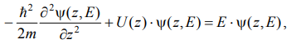 | (1)

здесь m — эффективная масса электрона, E — его полная энергия, U(z) — потенциальный рельеф для электрона вдоль оси z направленной в перпендикулярном к плоскости слоёв направлении. Решением данного уравнения Шредингера является z-составляющая огибающей волновой функции (z, E), характеризующая движение электронов в перпендикулярной плоскости слоёв направлении и определяющая, с точностью до нормировки, вероятность нахождения электрона с энергией E движения вдоль оси Oz в точке с координатой z.

Для простой зонной структуры граничные условия на интерфейсе между слоями A и B в общем случае имеют вид:
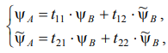 | (2)
где A,B — значения огибающей волновой функции на интерфейсе со стороны слоя A и со стороны слоя B соответственно,
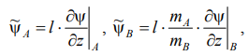
m_{A,B} — эффективные массы электронов в слоях A и B соответственно, l —произвольный параметр с размерностью длинны, введенный чтобы эле-менты матрицы t_{ij} были безразмерными. Выбор значений t_{ij} обычно постулируется или осуществляется путем сравнения с результатами эксперимента или расчета в рамках какой-либо микроскопической модели. Чаще других используются граничные условия, связанные с именем Бастарда:
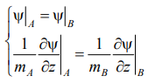
Решая уравнение (1) с граничными условиями (2), можно построить огибающие волновых функций электронов с различными значениями энергии E.

1 Моделирование энергетического спектра электрона в твердом теле (модель Кронига-Пенни)
Прежде чем приступать к моделированию энергетического спектра электронов в гетероструктурах, рассмотрим движения электрона в обычном кристалле. Потенциальная энергия электронов в кристалле является функцией координат с периодом, равным расстоянию между атомами. Электрон в периодическом поле обладает рядом общих свойств, независящих от конкретной формы периодического потенциала. Большинство из них можно выяснить при рассмотрении упрощенной модели кристалла, представляя его в виде цепочки атомов. При этом периодический потенциал становится одномерным. Форма периодического потенциала выбирается такой, чтобы расчет оказался наиболее простым. В этом случае возможно проведение строгого решения уравнения Шредингера. В модели Кронига-Пенни потенциал имеет вид прямоугольных ям (рисунок 1), которые чередуются с прямоугольными потенциальными барьерами:
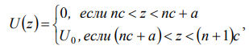
где a — ширина ямы, b — ширина барьера, c a b — постоянная кристаллической решетки, U₀ — высота барьера, n 0, 1, 2, . Решения уравнения Шредингера (1) при E<U₀ могут быть записаны в виде:
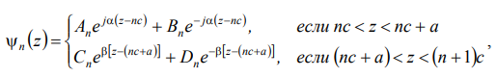
где
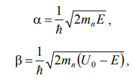
m_{n} — эффективная масса электрона в кристалле, j — мнимая единица.

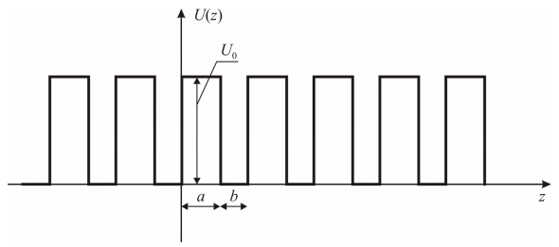
Рисунок 1 – Потенциальный рельеф для электрона в кристалле (модель Кронига–Пенни).

Из граничных условий (2), принимая во внимание постоянство эффективной массы во всем кристалле, получаем следующую систему алгебраических уравнений:
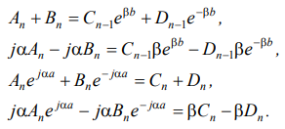 | (3)
При этом между коэффициентами C_{n-1}, D_{n-1} и C_{n}, D_{n} существует связь, вытекающая из связи между волновыми функциями Ψ_{n} ₁ и Ψ_{n} . Так как функции Ψ_{n} ₁ и Ψ_{n} являются решениями одного и того же уравнения Шредингера, то они могут отличаться друг от друга только постоянным множителем, квадрат которого равен единице. То есть:

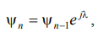
где λ – некоторый вещественный параметр.
Отсюда:
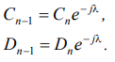 | (4)
Подставляя значения (4) в систему уравнений (3), получим систему из четырех однородных уравнений с четырьмя неизвестными A_{n} , B_{n} , C_{n} и D_{n.} Для того, чтобы эта система имела нетривиальное решение, необходимо, чтобы определитель, составленный из коэффициентов этих уравнений, был равен нулю. Записав и раскрыв определитель, получим уравнение, определяющее значения энергии электрона E (входящей в выражения для α и β), для которых существуют нетривиальные решения системы (3):
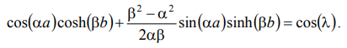 | (5)
Анализ уравнения (5) затруднен тем, что энергия входит в α и β, однако его можно упростить, представив потенциал в ещё более идеализированном виде. Произведение βb определяет степень прозрачности потенциального барьера для электронов, в него входит ширина барьера b и высота барьера U₀. Рассмотрим случай, когда ширина барьера устремляется к нулю, а высота — к бесконечности, причем так, что произведение U₀b остается постоянным. При этом, так как U₀ ~β ², то при b→0 и U₀ →∞ произведение βb→ 0 . Тогда, вводя обозначение:
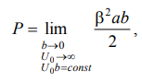
от уравнения (5) прейдем к более простому:
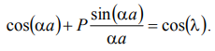 | (6)

Уравнение (6) называется уравнением Кронига–Пенни. Параметр P пропорционален площади потенциального барьера; он характеризует степень прозрачности барьера для электронов или степень связанности электрона внутри потенциальной ямы.

Для анализа уравнения (6) изобразим графически его левую часть как функцию аргумента a (рисунок 2, сплошная линия). Действительные корни этого уравнения существуют только при тех значениях αa, при которых левая часть уравнения принимает значения в интервале [-1;1]. На рисунке 2 заштрихованы области допустимых значений αa . Их ширина за-висит от параметра P: чем он меньше, тем они шире и при фиксированном значении P становятся шире с увеличением αa, а значит и энергии.

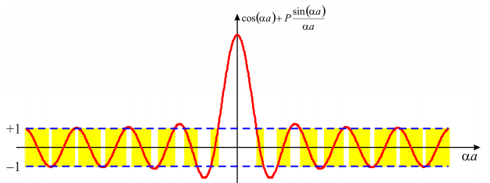
Рисунок 2 - Графический анализ уравнения Кронига–Пенни

Таким образом, энергия электрона в периодическом поле не может принимать любое значение, как для свободного электрона. Она ограничена рядом полос (зон) разрешенных значений, отделенных друг от друга запрещенными зонами — энергетический спектр электрона в периодическом поле имеет зонную структуру. Ширина разрешенных зон определяется степенью связанности электрона внутри потенциальной ямы.

Задание для компьютерного моделирования

- Изобразить графически левую часть уравнения (6), схематически изобразить на получившемся графике зоны разрешенных и запре-щенных значений a . Проиллюстрировать, как изменяется ширина разрешенных зон при изменении параметра P.

- Проанализировать два крайних случая: P 0 (электрон совершенно свободен) и P (барьер совершенно непроницаем, электрон заперт в пределах одной потенциальной ямы).

2 Моделирование энергетического спектра электрона в одномерной квантовой яме
Если сформировать тонкий слой узкозонного материала между двумя достаточно толстыми слоями широкозонного материала, то для электрона, движущегося в поперечном к плоскостям слоёв направлении, может быть сформирован потенциальный рельеф, изображенный на рисунке 3 (энергия отсчитывается от дна зоны проводимости материала ямы). Такого рода рельеф носит название прямоугольной потенциальной ямы. В данном разделе мы будем рассматривать симметричную потенциальную яму (рисунок 3, б).

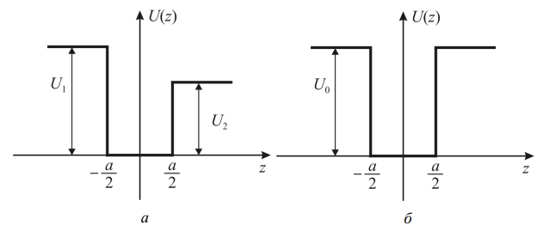
Рисунок 3 – Энергетическая диаграмма прямоугольной потенциальной ямы:
а – несимметричной, б – симметричной.

2.1 С бесконечно высокими стенками
Рассмотрение начнем с идеализированного случая потенциальной ямы с бесконечно высокими стенками. В этом случае вне ямы функция
Ψ(z, E) тождественно равна нулю, а внутри ямы удовлетворяет уравнению Шредингера вида:
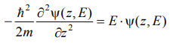 | (7)

с граничными условиями:
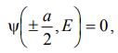
где a — ширина потенциальной ямы (толщина среднего слоя рассматриваемой трехслойной структуры). Тогда ±a/2 – координаты интерфейсов между слоями.

Из математической физики известно, что уравнение (7) имеет решение лишь при дискретных значениях энергии E — собственных значениях данного уравнения:
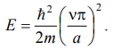
Система обладает симметрией по оси Oz относительно начала координат, поэтому совокупность собственных решений уравнения Шредингера (7) разбивается на подгруппы четных и нечетных решений:
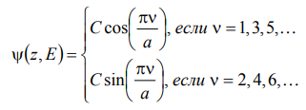

где C — нормировочный коэффициент.
Графики огибающих волновых функций электрона в квантовой яме шириной 20 атомных монослоев (11.3 нм) для первых четырех разрешенных уровней энергии представлены на рисунке 4,а, а энергетический спектр электрона в такой яме — на рисунке 4,б. Материал ямы — GaAs.
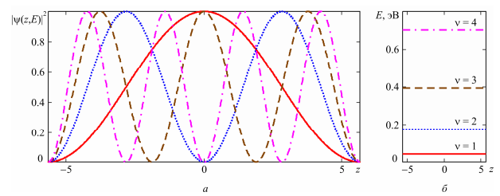
Рисунок 4 – Огибающие волновых функций (а) и квантованные уровни энергии (б) электрона в прямоугольной квантовой яме

Задания для компьютерного моделирования

- Построить огибающие волновых функций и квантованные уровни энергии в прямоугольной квантовой яме с бесконечно высокими стенками для различных значений ширины ямы: 10, 20 и 30 атомных
монослоёв GaAs.

2.2 Со стенками конечной высоты
В реальном случае стенки потенциальной ямы имеют конечную высоту, и для симметричной потенциальной ямы потенциал Uz в уравнении (1) имеет вид:
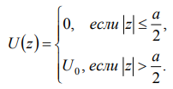
Решения уравнения Шредингера (1) записываются отдельно в каждой из трех областей, где потенциал U z постоянен, в виде:
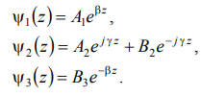 | (8)

где | 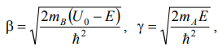
m_{A} и m_{B} – эффективные массы электронов в материале A, образующем яму, и в материале B, образующем барьеры, соответственно. Решения Ψ₁ и Ψ₂ записаны с учетом того, что они должны равняться нулю на бесконечности

того, что они должны равняться нулю на бесконечности. Значения констант A₁ , A₂ , B₂ и B₃ находятся из граничных условий, которые после подстановки туда решений (8) принимают вид:
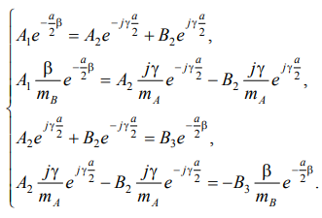 | (9)

Система алгебраических уравнений (9) имеет нетривиальное решение тогда и только тогда, когда её определитель равен нулю:
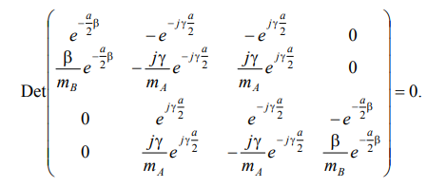

Раскрывая определитель и упрощая полученное выражение, приходим к уравнению:
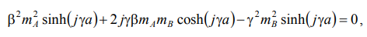 | (10)
определяющему разрешенные значения энергии электрона в квантовой яме. Уравнение (10) является трансцендентным и требует численного или графического решения.

Система (9) имеет бесконечное множество решений, отличающихся друг от друга произвольным множителем. Выражая из этой системы A₂, B₂ и B₃ через A₁, получим частное решение в виде:
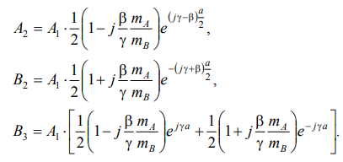
Графики огибающих волновых функций электрона в квантовой яме шириной 20 атомных монослоёв (11.3 нм) для первых трех разрешенных уровней энергии представлены на рисунке 5. Графики схематично наложены на зонную диаграмму гетеропереходов, образующих квантовую яму, при этом начала отсчета по оси ординат для графиков огибающих волновых функций совмещены с соответствующими значениями энергии на зонной диаграмме. Материал ямы – GaAs, материал барьеров –
Al_{0.3} Ga_{0.7} As.
Как видно из рисунка 5, в областях барьеров имеется определенная, хоть и весьма малая, вероятность нахождения электрона, то есть электрон, преимущественно локализованный в квантовой яме, проникает и в области барьеров.

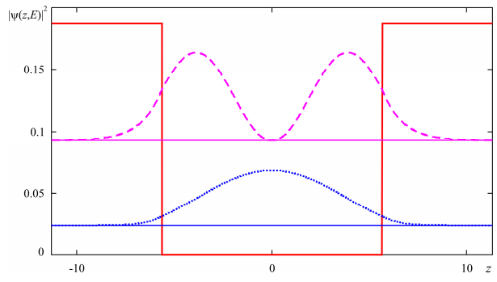
Рисунок 5 – Огибающие волновых функций и квантованные уровни энергии электрона в прямоугольной квантовой яме со стенками конечной высоты
Задание для компьютерного моделирования.
- Построить огибающие волновых функций и квантованные уровни энергии в прямоугольной квантовой яме, образованной слоем GaAs, заключенным между слоями Al_{0.3} Ga_{0.7} As, для различных значений ширины ямы: 10, 20 и 30 атомных монослоёв.

- Сравнить положения энергетических уровней в такой квантовой яме с энергетическими уровнями бесконечно глубокой квантовой ямы.

3 Моделирование движения электрона вблизи потенциальной ступеньки
Рассмотрим модель рассеяния электрона на потенциальном рельефе, описываемом следующим выражением:
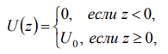 | (11)
и изображенном на рисунке 6. Область 1 сформирована узкозонным материалом A, область 2 — широкозонным материалом B.

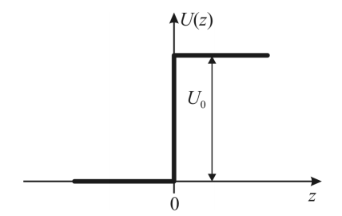
Рисунок 6 - Энергетическая диаграмма потенциальной ступеньки

Будем считать, что источник электронов находится в области 1 и бесконечно удален от границы раздела (интерфейса) между областями 1 и 2. Электроны движутся от источника в положительном направлении оси Oz, обладая энергией E.
Решение уравнения Шредингера (1) с потенциалом вида (11) в области 1 будет иметь вид:
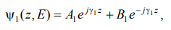
где | 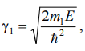
где m₁ – эффективная масса электрона в материале A. То есть, Ψ₁ представляет собой суперпозицию падающей и отраженной волны де Бройля, A₁ – амплитуда волны, распространяющейся от источника электронов к потенциальной ступеньке, B₁ – амплитуда волны, отраженной от потенциальной ступеньки.

Учитывая однородность среды в области 2 (по постановке задачи в области 2 нет источников электронов и нет неоднородностей, от которых они могли бы отразиться) и условие конечности волновой функции во всех точках пространства, в том числе и в точке z =+∞, решение уравнения Шредингера (1) с потенциалом вида (11) в области 2 можно записать в виде:
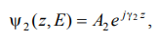
где | 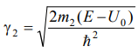
m₂ – эффективная масса электрона в материале B.
То есть, в области 2 имеет место только волна де Бройля, распространяющаяся в положительном направлении оси Oz, A₂ – амплитуда этой волны.

Коэффициенты A₂ и B₁ могут быть выражены через коэффициент A₁ с использованием граничных условий:
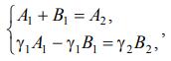
откуда
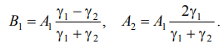 | (12)
Коэффициент A₁ может быть найден из условия нормировки волновой функции, которая имеет смысл вероятности. При изображении графиков огибающих волновых функций его можно положить равным произвольному числу, поскольку физический интерес представляет не амплитуда падающей электронной волны, а отношения амплитуд волн, прошедших и отраженных к амплитуде волны падающей.

На рисунке 7 представлены графики огибающих волновых функций для различных значений энергии электрона E вблизи интерфейса между областями 1 и 2, образованными материалами GaAs и Al_{0.4}Ga_{0.6}As соответственно.
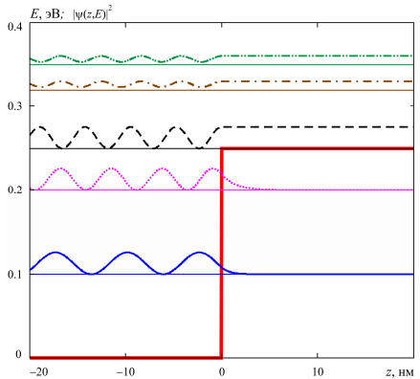
Рисунок 7 – Графики огибающих волновых функций электрона вблизи потенциальной ступеньки для различных значений энергии электрона, наложенные на потенциальный рельеф. Начала отсчета по оси ординат для графиков огибающих волновых функций совмещены с соответствующими значениями энергии на зонной диаграмме.

Графики схематично наложены на зонную диаграмму гетероперехода, при этом начала отсчета по оси ординат для графиков огибающих волновых функций совмещены с соответствующими значениями энергии на зонной диаграмме. Такое представление результатов расчетов позволяет наглядно проиллюстрировать особенности интерференции электронных волн на границе раздела двух материалов при различных характерных значениях энергии электрона.

Физический интерес представляют коэффициенты отражения и прохождения, определяемые отношением плотностей потоков, отраженных и прошедших через интерфейс электронов к плотности потока падающих на интерфейс электронов. Определим вектор плотности потока вероятности J следующим образом (в нашем одномерном случае это будет скаляр):
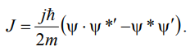 | (13)
Тогда коэффициент прохождения D и коэффициент отражения R определяются следующим образом:
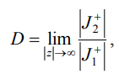 | (14)
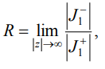 | (15)
где J₁⁺ – вектор плотности потока вероятности для электронов, падающих на границу раздела со стороны области 1, J₁⁻ – вектор плотности потока вероятности для электронов, отраженных от границы раздела обратно в область 1, J₂⁺ – вектор плотности потока вероятности для электронов, прошедших через границу раздела в область 2. Следует отметить, что данная постановка задачи не предусматривает рекомбинацию (поглощение) электронов как на границе между областями 1 и 2, так и в самих областях.

Подставляя выражения (14) и (15) в (13), получим:
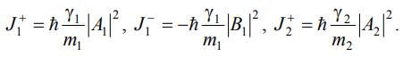

Тогда выражения для коэффициентов прохождения и отражения от потенциальной ступеньки примут вид:
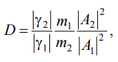
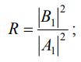
или, с учетом (12):
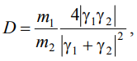
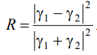
Графики зависимости коэффициентов отражения и прохождения от энергии электрона представлены на рисунке 8.
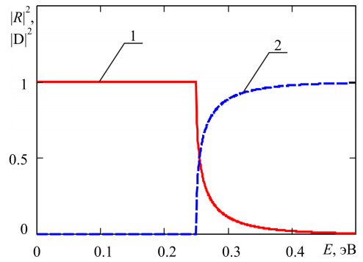
Рисунок 8 – Зависимость коэффициентов отражения (кривая 1) и прохождения
(кривая 2) электронов через потенциальную ступеньку от энергии.

Отметим, что в случае, когда энергия электрона E<U₀ , величина 2 становится мнимой и функция 2 принимает вид спадающей экспоненты:
В этом случае поток частиц в области 2 отсутствует (J₂⁺ = 0), а коэффициент отражения:
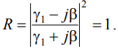
Несмотря на это, в области 2 волновая функция отлична от нуля (рисунок 8), то есть имеется определенная, хотя и малая, вероятность того, что электрон проникает под потенциальный барьер. Кроме того, когда энергия электрона E>U₀ , имеется конечная вероятность отражения частицы от потенциального барьера.

Задания для компьютерного моделирования
- Рассмотреть структуру, представляющую собой интерфейс между двумя полубесконечными областями Al_{x}Ga_{1–x}As и GaAs для значения параметра x = 0,4.

- Построить потенциальный профиль для электронов в рассматриваемой структуре, определить высоту потенциального барьера U₀, отсчитывая энергию от дна зоны проводимости GaAs.
- Построить зависимости коэффициентов отражения и прохождения от энергии электрона в диапазоне от 0 до 3U₀ .

- Построить огибающие волновых функций вблизи интерфейса между областями 1 и 2 для различных значений энергии электрона и схематически наложить их на потенциальный профиль структуры; проиллюстрировать следующие факты:

  - при энергии электрона E U₀ имеется конечная вероятность отражения частицы от потенциального барьера, то есть перед барьером есть встречный поток частиц;

  - при E U₀ все частицы отражаются от потенциальной ступеньки, то есть в области барьера поток частиц отсутствует;

  - имеется определенная вероятность проникновения частицы с энергией E U₀ внутрь потенциального барьера.
- Оценить эффективную глубину проникновения электрона под потенциальный барьер, то есть глубину, на которой вероятность обнаружения электрона уменьшается в e раз.

